**Jamroz Adriana Verónica**

**Diagrama de clases de la Aplicación para gestión de Skills de los empleados:**

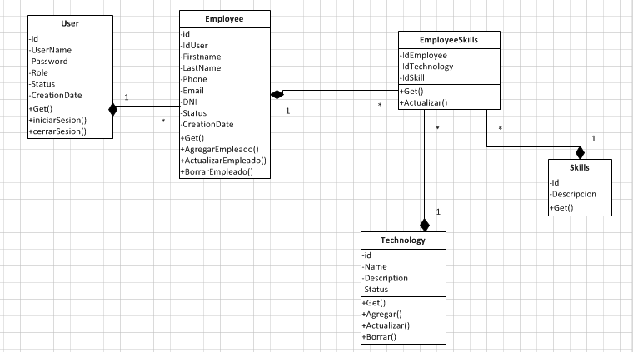

**Diagrama de Secuencia – Listar/ Agregar/ Actualizar/ Eliminar empleado desde el perfil Administrador:**

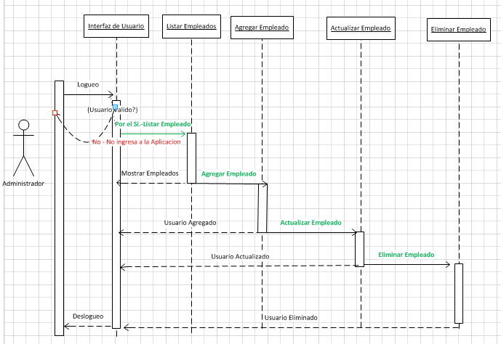

**Pasos a seguir para la implementación de la Aplicación para gestión de Empleados y Skills de una compañía de software:**

1. Crear en Microsoft SQL Server una Base de datos con el nombre **Skills**, luego ejecutar el script que se encuentra dentro de la carpeta **Sql- Scripts**, el mismo crea las tablas e inserta los contenidos solicitados en la consigna del ejercicio:

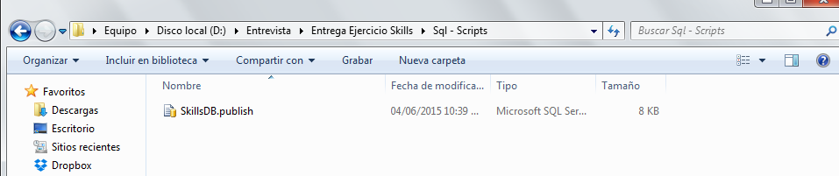

1. Dentro de la carpeta **Web**, ir al archivo web.config y cambiar en **ConnectionStrings,** el nombre del servidor donde se instaló la Base de Datos Skills. A continuación remarco la línea donde se debe reemplazar la conexión, buscar data source y reemplazar por la conexión que corresponda:

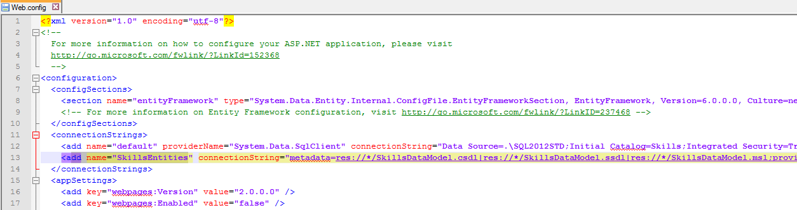



1. Ir al Administrador de Internet Information Services (IIS)y crear un grupo de aplicaciones (Aplication Pool) como se observa a continuación, en mi caso lo llamé **SkillApp:**

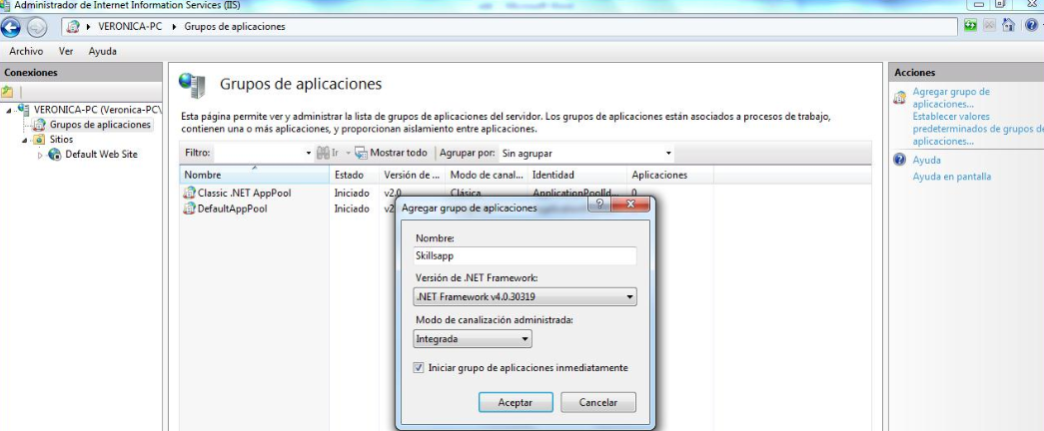

1. Luego ir a configuración avanzada del grupo de aplicaciones, seleccionar cuenta personalizada y escribir el usuario que tendrá acceso a la base de datos SKILLS: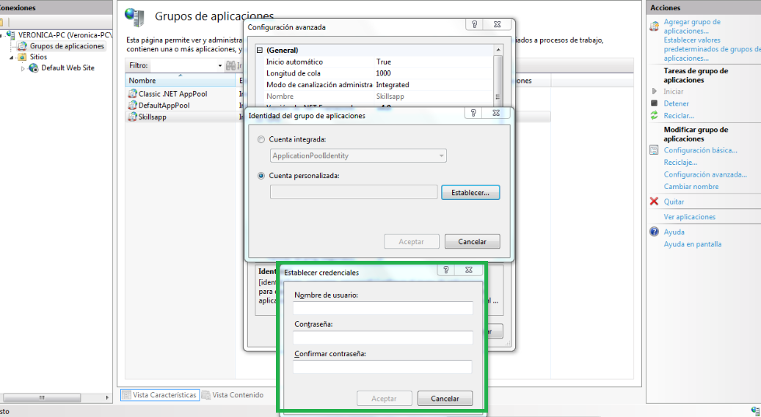
2. Luego de estos pasos Iniciar el grupo de aplicaciones.
3. Ir al directorio donde se encuentra **inetpub** y crear la carpeta con el nombre del sitio web que deseen, en mí caso la llamé **SkillsEmpleados:**

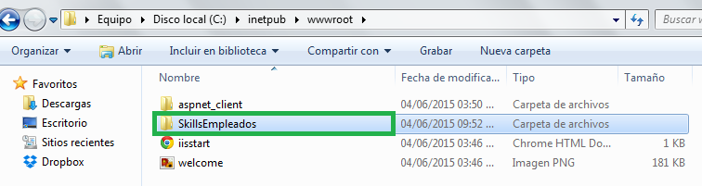

Dentro de esta carpeta copiar todo el contenido **Web** de la aplicación:

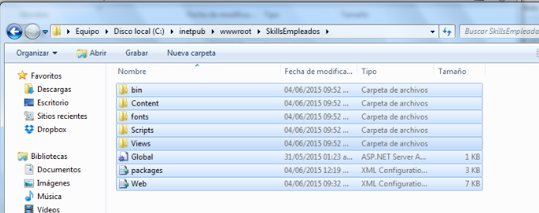

1. En el administrador de Internet Information Services (IIS), se debe actualizar y luego convertir en aplicación:

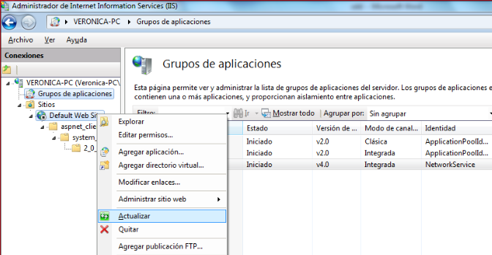

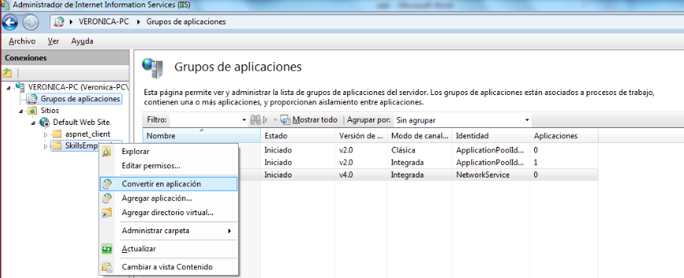

1. Seleccionar el grupo de aplicaciones creado en el punto 3:

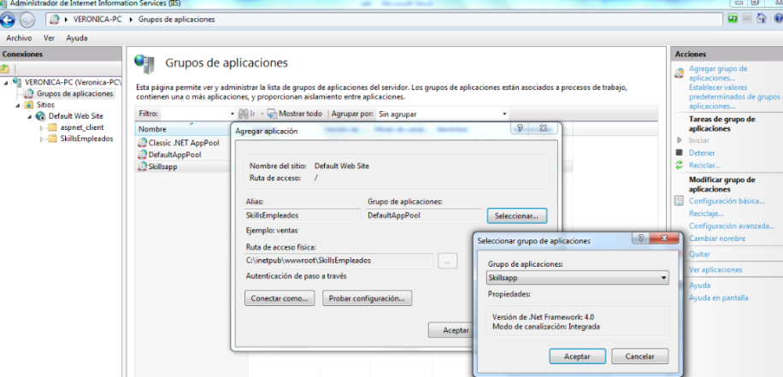

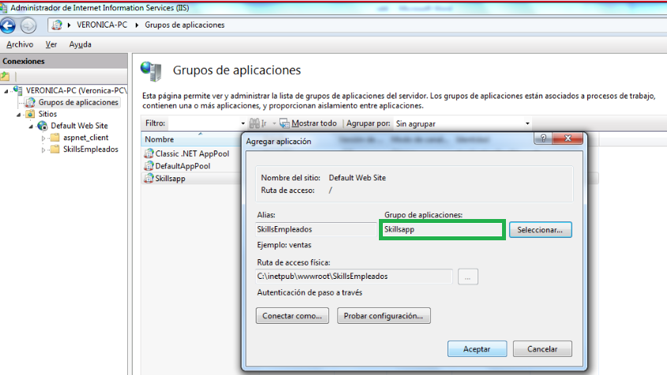

1. Iniciar el Default web Site en el caso de que este detenido: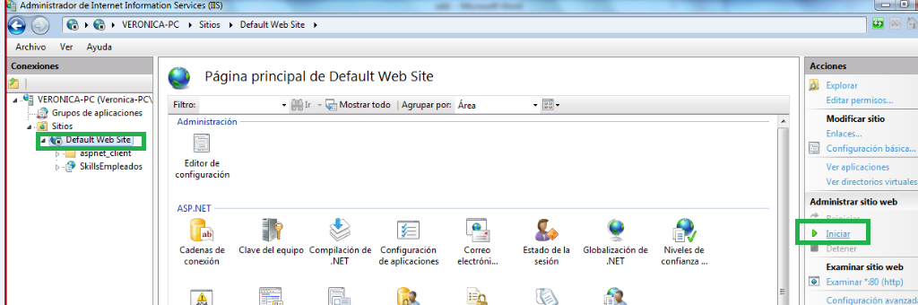
2. Luego por último verificar el funcionamiento del sitio, click con el botón derecho – Administrar aplicación--Examinar: